

Krajská pobočka v Ústí nad Labem

Dvořákova 18 | 400 01 Ústí nad Labem | Tel.: 950 171 111

**Měsíční statistická zpráva**

**ŘÍJEN 2015**

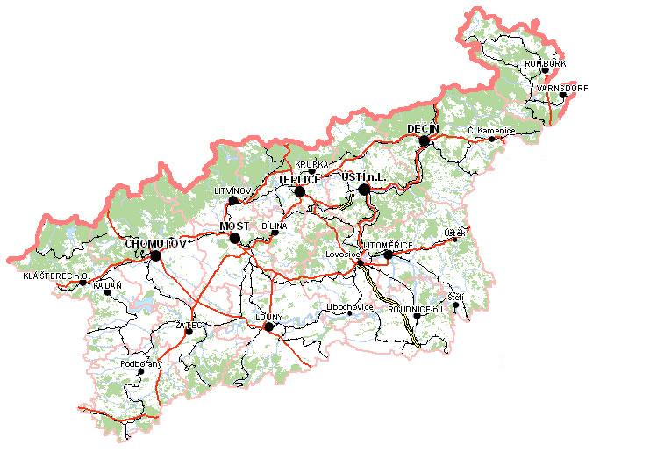

**Zpracoval:** Bc. Michal Tuček

<http://portal.mpsv.cz/upcr/kp/ulk/informace/bulletiny>

**Osnova:**

1. informace o nezaměstnanosti v Ústeckém kraji k 31. 10. 2015 2

2. charakteristika vývoje nezaměstnanosti a volných pracovních míst v Ústeckém kraji 3

3. REALIZACE AKTIVNÍ POLITIKY ZAMĚSTNANOSTI V ÚSTECKÉM KRAJI 7

4. POSKYTNUTÉ nepojistné sociální dávky V ÚSTECKÉM KRAJI 9

5. MAPOVÁNÍ PREDIKCE TRENDŮ ZAMĚSTNANOSTI A POTŘEB ZAMĚSTNAVATELŮ V ÚSTECKÉM KRAJI 11

6. Veřejná služba realizovaná v Ústeckém kraji 12

7. Aktivity eures poradce V ÚSTECKÉM KRAJI 12

8. projekty spolufinancované z esf REALIZOVANÉ NA KRP ÚSTÍ NAD LABEM 13

9. Kontrolní a inspekční činnost NA KRP ÚSTÍ NAD lABEM 14

10. ZAHRANIČNÍ ZAMĚSTNANOST V ÚSTECKÉM KRAJI 15

11. přílohy - podíl nezaměstnaných v obcích Ústeckého kraje k 31. 10. 2015 16

# **1. informace o nezaměstnanosti v Ústeckém kraji k 31. 10. 2015**

V říjnu celkový počet uchazečů o zaměstnání klesl o 2,18 % na 50 655 osob, počet hlášených volných pracovních míst se snížil o 5,40 % na 5 919 a podíl nezaměstnaných osob na obyvatelstvu ve věku  
15 - 64 let klesl na stávajících 8,86 %. Nezaměstnanost v Ústeckém kraji tak dle očekávání klesla. Situace s přílivem absolventů do evidence ÚP po skončení letních prázdnin se uklidnila a meziměsíčně došlo k jejich poklesu. Zhoršení situace v nezaměstnanosti lze předpokládat s příchodem zimních měsíců a omezením prací ve stavebnictví a zemědělství.

K 31. 10. 2015 evidoval Úřad práce ČR (ÚP ČR), Krajská pobočka v Ústí nad Labem celkem  
**50 655 uchazečů o zaměstnání**. Jejich počet byl o 1 127 nižší než na konci předchozího měsíce. Ve srovnání  
se stejným obdobím minulého roku je nižší o 9 363 osob. Z tohoto počtu bylo **48 687 dosažitelných** uchazečů o zaměstnání ve věku 15 - 64 let. Bylo to o 1 146 osob méně než na konci předchozího měsíce.

V průběhu října bylo nově zaevidováno 4 580 osob. Ve srovnání s minulým měsícem to bylo méně o 1 233 osob a v porovnání se stejným obdobím předchozího roku to je méně o 406 osob. Z evidence během měsíce října odešlo celkem 5 707 uchazečů (ukončená evidence, vyřazení uchazeči). Bylo to  
o 835 osob méně než před měsícem, ale o 30 osob více než ve stejném měsíci minulého roku.  
Do zaměstnání jich v říjnu nastoupilo 3 650, tj. o 345 méně než před měsícem, ale o 253 více než ve stejném měsíci minulého roku, 1 139 uchazečů o zaměstnání bylo umístěno prostřednictvím ÚP ČR, 2 511 umístěno jiným způsobem, 890 vyřazeno sankčně a 1 167 z jiných důvodů.

Meziměsíční pokles evidovaných uchazečů byl zaznamenán ve všech okresech Ústeckého kraje, přičemž největší připadal na okres Litoměřice (-4,08 %, 5 698 UoZ) a nejmenší na okres Ústí nad Labem  
(-0,31 %, 8 657 UoZ). Ke konci měsíce bylo evidováno na ÚP ČR, KrP v Ústí n. L. **26 397 žen**. Jejich podíl  
na celkovém počtu uchazečů činil 52,11 %. **Podporu v nezaměstnanosti** pobíralo **7 582 uchazečů** o zaměstnání, tj. 14,97 % všech uchazečů v evidenci. V evidenci bylo celkem **6 662 osob se zdravotním postižením**, což představovalo 13,15 % z celkového počtu nezaměstnaných.

Ke konci října bylo evidováno **2 389 absolventů** škol všech stupňů vzdělání **a mladistvých**,  
jejichž počet klesl ve srovnání s předchozím měsícem o 59 osob a ve srovnání se stejným měsícem minulého roku byl nižší o 590 osob. Na celkové nezaměstnanosti se podíleli 4,72 %.

**Podíl nezaměstnaných osob**, tj. počet dosažitelných uchazečů o zaměstnání ve věku 15 - 64 let k obyvatelstvu stejného věku, klesl k 31. 10. 2015 o 0,20 % na stávajících **8,86 %.** Podíl nezaměstnaných žen klesl na 9,44 % a podíl nezaměstnaných mužů klesl na 8,31 %. Podíl nezaměstnaných stejný nebo vyšší  
než celokrajský průměr vykázaly tři okresy Ústeckého kraje, přičemž nejvyšší byl v okresu Most (11,30 %)  
a nejnižší v okresu Litoměřice (7,14 %).

KrP Ústí nad Labem evidovala k 31. 10. 2015 celkem **5 919 volných pracovních míst**. Jejich počet byl o 338 nižší než v předchozím měsíc, ale o 2 671 vyšší než ve stejném měsíci minulého roku. Na jedno volné pracovní místo připadalo v průměru 8,56 uchazeče, z toho nejvíce v okrese Ústí nad Labem (15,43 UoZ), nejméně v okresu Teplice (4,67 UoZ). Z celkového počtu nahlášených míst bylo 918 vhodných pro OZP,  
na jedno volné pracovní místo tak připadalo 7,26 těchto osob. Volných pracovních míst pro absolventy a mladistvé bylo registrováno 1 756, na jedno volné místo připadalo 1,36 uchazečů této kategorie.

V rámci aktivní politiky zaměstnanosti (APZ) bylo k 31. 10. 2015 podpořeno 8 225 uchazečů. V případě vyhrazených SÚPM se jednalo především o podporu administrativních pracovníků, prodavačů, skladníků, kuchařů, číšníků/servírek, uklízečů, pomocných dělníků apod. V případě SVČ to byla podpora velkoobchodu a maloobchodu (prodavači), osobních služeb (kadeřnictví, manikúra a pedikúra, tetování), administrativy (účetnictví, poradenská a konzultační činnost), specializací ve stavebnictví (zedník, truhlář), zemědělství či lesnictví a službách (opravy silničních vozidel, půjčovna). U VPP se jedná o uklízeče veřejných prostranství a údržby obcí vč. předáků, pomocné pracovníky údržby a úklidu budov, areálů a sportovišť, pomocné pracovníky v sociálních službách, školních či kulturních zařízení, lesnictví, pracovníky dohledové služby atd. V případě CHPM byli podpořeni především uklízeči, výrobní, montážní a pomocní dělníci, prodavači aj. (tiskař, knihař, šička, vrátný, cukrář, dělník třídění odpadu).

Informace o vývoji nezaměstnanosti v ČR v elektronické formě jsou zveřejněny na internetové adrese [**http://portal.mpsv.cz/sz/stat**](http://portal.mpsv.cz/sz/stat). Jednotlivé tiskové zprávy vydávané tiskovou mluvčí Úřadu práce ČR  
Mgr. Kateřinou Beránkovou jsou zveřejňovány na portálu MPSV na adrese [**http://portal.mpsv.cz/upcr**](http://portal.mpsv.cz/upcr),  
kde jsou k nalezení i další aktuální informace týkající se nezaměstnanosti, generálního ředitelství  
i jednotlivých krajských poboček.

# **2. charakteristika vývoje nezaměstnanosti a volných pracovních míst v Ústeckém kraji**



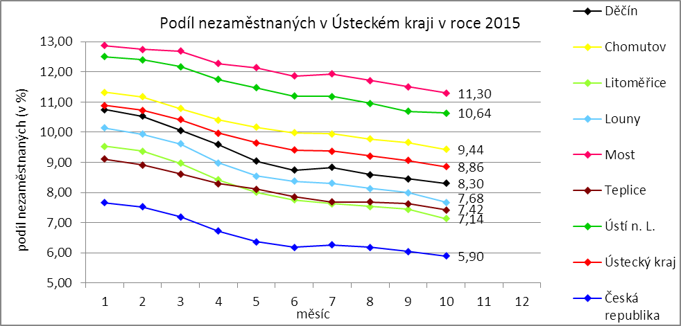

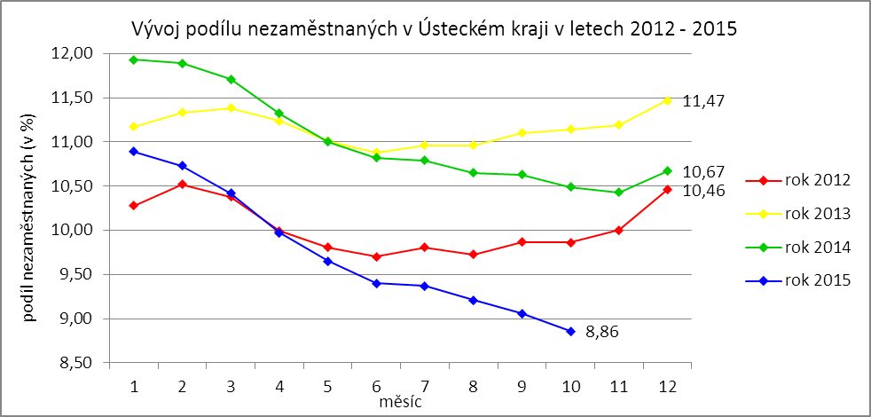

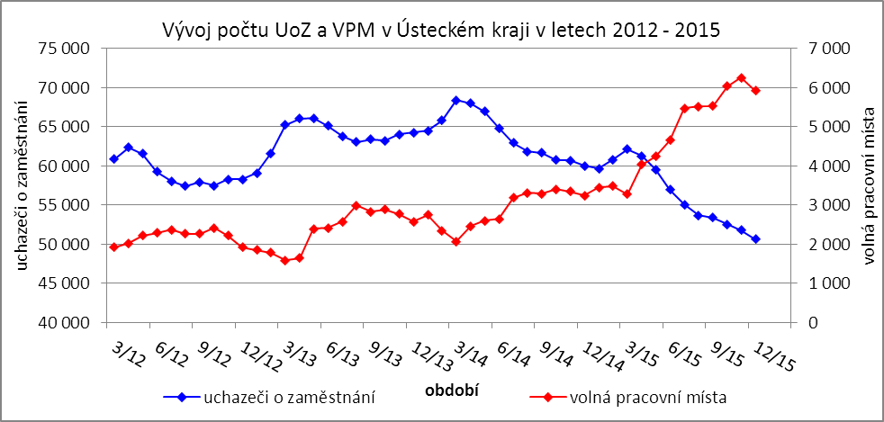

Tabulka č. 1 - Vývoj nezaměstnanosti v Ústeckém kraji

|  |  |  |  |  |
| --- | --- | --- | --- | --- |
| **Ukazatel** | | **Stav k** | | |
| 31. 10. 2014 | 30. 9. 2015 | 31. 10. 2015 |
| evidovaní uchazeči o zaměstnání | | 60 018 | 51 782 | 50 655 |
| - z toho | ženy | 30 638 | 26 986 | 26 397 |
|  | absolventi a mladiství | 2 979 | 2 448 | 2 389 |
|  | uchazeči se zdravotním postižením | 7 006 | 6 693 | 6 662 |
| uchazeči s nárokem na PvN | | 8 327 | 7 703 | 7 582 |
| podíl nezaměstnaných osob (v %) | | 10,63 | 9,06 | 8,86 |
| volná pracovní místa | | 3 351 | 6 257 | 5 919 |
| počet uchazečů na 1 volné pracovní místo | | 18,12 | 8,28 | 8,56 |

Tabulka č. 2 - Tok nezaměstnanosti v Ústeckém kraji

|  |  |  |  |
| --- | --- | --- | --- |
| Ukazatel | **Stav k** | | |
| 31. 10. 2014 | 30. 9. 2015 | 31. 10. 2015 |
| nově evidovaní uchazeči o zaměstnání | 4 986 | 5 813 | 4 580 |
| uchazeči s ukončenou evidencí a vyřazení uchazeči | 5 677 | 6 542 | 5 707 |
| - z toho umístění celkem | 3 397 | 3 995 | 3 650 |
| - z toho umístění úřadem práce | 841 | 1 068 | 1 139 |

Tabulka č. 3 - Vývoj nezaměstnanosti v okresech Ústeckého kraje

|  |  |  |  |  |  |  |  |  |  |  |
| --- | --- | --- | --- | --- | --- | --- | --- | --- | --- | --- |
| **Okresy** | **Uchazeči o zaměstnání** | | | | | | | | | **UoZ**  **s nár.**  **na PvN**  **ke konci sled. měsíce** |
| ke konci min. měsíce | nově hlášení | vyřazení a s ukončenou evidencí | | | | | ke konci sled. měsíce | z toho ženy |
| celkem | z toho | | | |
| umístění celkem | z toho ÚP | sankčně vyřazení | ostatní |
| Děčín | 7 627 | 743 | 852 | 533 | 178 | 119 | 200 | 7 518 | 3 822 | 1 326 |
| Chomutov | 8 540 | 751 | 957 | 628 | 221 | 142 | 187 | 8 334 | 4 376 | 1 203 |
| Litoměřice | 5 940 | 553 | 795 | 533 | 168 | 62 | 200 | 5 698 | 3 091 | 1 024 |
| Louny | 5 024 | 488 | 661 | 475 | 138 | 62 | 124 | 4 851 | 2 495 | 807 |
| Most | 8 915 | 710 | 888 | 560 | 152 | 169 | 159 | 8 737 | 4 742 | 1 163 |
| Teplice | 7 052 | 651 | 843 | 453 | 183 | 251 | 139 | 6 860 | 3 665 | 988 |
| Ústí n. L. | 8 684 | 684 | 711 | 468 | 99 | 85 | 158 | 8 657 | 4 206 | 1 071 |
| **Ústecký kraj** | **51 782** | **4 580** | **5 707** | **3 650** | **1 139** | **890** | **1 167** | **50 655** | **26 397** | **7 582** |

Tabulka č. 4 - Vývoj nezaměstnanosti a volných pracovních míst v okresech Ústeckého kraje

|  |  |  |  |  |  |  |  |  |  |  |  |
| --- | --- | --- | --- | --- | --- | --- | --- | --- | --- | --- | --- |
| **Okresy** | **Volná pracovní místa** | | | | **UoZ**  **/**  **VPM** | **Podíl nezaměstnaných na obyvatelstvu (v %)** | | | **Obyvatelstvo 15-64 let** | | |
| ke konci min. měsíce | ke konci sled. měsíce | z toho pro | | celkem | ženy | muži | celkem | ženy | muži |
| abs. a mlad. | osoby se ZP |
| Děčín | 865 | 851 | 193 | 148 | 8,83 | 8,30 | 8,59 | 8,02 | 86 317 | 42 292 | 44 025 |
| Chomutov | 787 | 795 | 313 | 136 | 10,48 | 9,44 | 10,16 | 8,75 | 85 230 | 41 340 | 43 890 |
| Litoměřice | 876 | 583 | 96 | 49 | 9,77 | 7,14 | 7,94 | 6,38 | 78 452 | 38 247 | 40 205 |
| Louny | 791 | 943 | 488 | 144 | 5,14 | 7,68 | 8,09 | 7,29 | 57 928 | 28 242 | 29 686 |
| Most | 884 | 718 | 215 | 146 | 12,17 | 11,30 | 12,63 | 10,04 | 76 799 | 37 289 | 39 510 |
| Teplice | 1 507 | 1 468 | 267 | 234 | 4,67 | 7,42 | 8,13 | 6,75 | 86 181 | 41 833 | 44 348 |
| Ústí n. L. | 547 | 561 | 184 | 61 | 15,43 | 10,64 | 10,40 | 10,87 | 78 533 | 38 919 | 39 614 |
| **Ústecký kraj** | **6 257** | **5 919** | **1 756** | **918** | **8,56** | **8,86** | **9,44** | **8,31** | **549 440** | **268 162** | **281 278** |

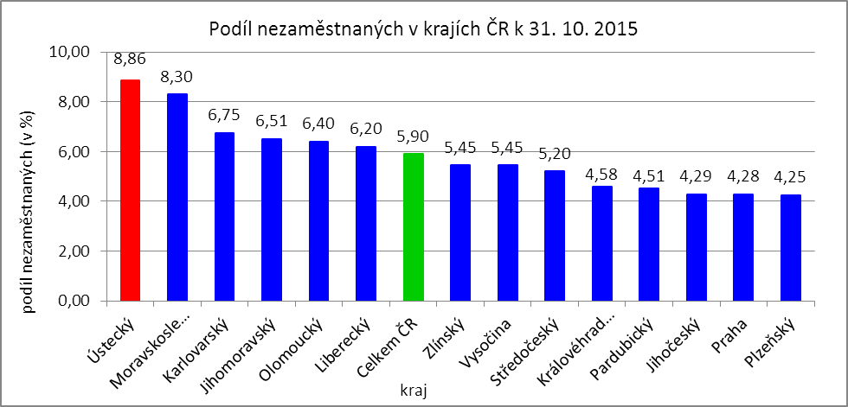



# **3. REALIZACE AKTIVNÍ POLITIKY ZAMĚSTNANOSTI V ÚSTECKÉM KRAJI**

Mezi nejčastěji využívané nástroje aktivní politiky zaměstnanosti financované z národního rozpočtu i ESF patří veřejně prospěšné práce a především vyhrazená společensky účelná pracovní místa vč. podpory osob začínajících výkon samostatně výdělečné činnosti. Mezi další nástroje patří podpora zaměstnavatelů zaměstnávajících osoby se zdravotním postižením, překlenovací příspěvek, příspěvek na zapracování,  
a při přechodu na nový podnikatelský program. Mezi nástroje APZ jsou také zahrnuty projekty EU,  
které jsou financovány prostřednictvím národních individuálních projektů (NIP), regionálních individuálních projektů (RIP) a grantových projektů. Součástí APZ jsou také rekvalifikace, u kterých sice nedochází k vytváření pracovních míst, ale ke zvyšování kvalifikace zařazených uchazečů/zájemců o zaměstnání. Úspěšní absolventi rekvalifikačních kurzů zvyšují své šance na trhu práce k získání vhodného zaměstnání.

Tabulka č. 5 - Pracovní místa podpořená v rámci APZ a rekvalifikace uchazečů/zájemců o zaměstnání

|  |  |  |  |  |
| --- | --- | --- | --- | --- |
| **Ukazatel** | **Aktuální stav k** | | **Od počátku roku** | |
| 31. 10. 2014 | 31. 10. 2015 | 2014 | 2015 |
| **Pracovní místa podpořená v rámci APZ** | | | | |
| Veřejně prospěšné práce (VPP) | 1 394 | 56 | 1 385 | 127 |
| Projekty ESF OP LZZ - VPP (NIP) | 1 818 | 3 556 | 1 653 | 3 938 |
| Projekty ESF OP LZZ - VPP (RIP) | - | 0 | - | 0 |
| SÚPM-samostatně výdělečná činnost (SVČ) | 271 | 340 | 159 | 195 |
| Projekty ESF OP LZZ - SÚPM-SVČ (RIP) | - | 0 | - | 0 |
| Společensky účelná pracovní místa (SÚPM) - zřízená | 0 | 33 | 0 | 0 |
| Společensky účelná pracovní místa SÚPM - vyhrazená | 500 | 90 | 708 | 117 |
| Projekty ESF OP LZZ - SÚPM vyhrazená (NIP) | 1 924 | 3 595 | 2 316 | 5 212 |
| Projekty ESF OP LZZ - SÚPM vyhrazená (RIP) | - | 2 | - | 15 |
| Projekty ESF OP LZZ - SÚPM vyhrazená (RIP)  Odborná praxe pro mladé do 30 let | 1 191 | 368 | 1 098 | 416 |
| Chráněná pracovní místa (CHPM) - zřízená | 375 | 349 | 121 | 111 |
| CHPM-SVČ | 8 | 9 | 2 | 2 |
| CHPM a CHPM-SVČ - provoz | 10 | 36 | 6 | 7 |
| Příspěvek při přechodu na nový podnikatelský program | 0 | 0 | 0 | 0 |
| Překlenovací příspěvek | 9 | 11 | 12 | 25 |
| Příspěvek na zapracování | 0 | 0 | 0 | 0 |
| Projekty ESF OP LZZ - příspěvek na zapracování (NIP) | - | 0 | - | 0 |
| Projekty ESF OP LZZ - příspěvek na zapracování (RIP) | - | 0 | - | 0 |
| Práce na zkoušku | - | 0 | - | 0 |
| Projekty ESF OP LZZ - práce na zkoušku (NIP) | - | 0 | - | 0 |
| Projekty ESF OP LZZ - práce na zkoušku (RIP) | - | 9 | - | 9 |
| Projekty ESF OP LZZ - cílené programy | 1 082 | - | 787 | - |
| Aktivizační pracovní příležitost | 18 | - | 87 | - |
| **Pracovní místa podpořená v rámci APZ celkem** | **8 600** | **8 454** | **8 334** | **10 174** |
| **Rekvalifikace uchazečů/zájemců o zaměstnání** | | | | |
| Zvolená rekvalifikace | 6 | 41 | 19 | 177 |
| Projekty ESF OP LZZ - zvolená rekvalifikace (NIP) | 286 | 0 | 1 107 | 913 |
| Projekty ESF OP LZZ - zvolená rekvalifikace (RIP) | - | 0 | - | 8 |
| Rekvalifikace | 0 | 53 | 0 | 54 |
| Projekty ESF OP LZZ - rekvalifikace (NIP) | 261 | 4 | 1 310 | 496 |
| Projekty ESF OP LZZ - rekvalifikace (RIP) | - | 0 | - | 76 |
| Projekty ESF OP LZZ - rekvalifikace (grantové projekty) | - | 11 | - | 224 |
| **Rekvalifikace uchazečů/zájemců o zaměstnání celkem** | **553** | **109** | **2 436** | **1 948** |
| **Celkem APZ** | **9 153** | **8 563** | **10 770** | **12 122** |

K 31. 10. 2015 bylo v rámci nástrojů APZ vytvořeno 8 563 míst a podpořeno 8 220 osob. Od začátku roku se pak jedná o vytvoření 12 122 míst a podporu 12 549 osob. Z meziročního srovnání je patrný značný nárůst podpořených míst i osob, což odráží aktivnější propagaci nástrojů APZ, navýšení poskytovaných příspěvků, ale především lepšící se hospodářskou situaci a změny v chování zaměstnavatelů. V roce 2016 lze očekávat utlumení aktivit v rámci nástrojů APZ a s tím spojený pokles počtu podpořených uchazečů  
i vyplacených finančních prostředků.

Tabulka č. 6 - Podpoření uchazeči o zaměstnání v rámci APZ a rekvalifikace uchazečů/zájemců o zaměstnání

|  |  |  |  |  |
| --- | --- | --- | --- | --- |
| **Ukazatel** | **Aktuální stav k** | | **Od počátku roku** | |
| 31. 10. 2014 | 31. 10. 2015 | 2014 | 2015 |
| **Podpoření uchazeči o zaměstnání v rámci APZ** | | | | |
| Veřejně prospěšné práce (VPP) | 1 262 | 73 | 1 387 | 197 |
| Projekty ESF OP LZZ - VPP (NIP) | 1 570 | 3 415 | 1 520 | 4 282 |
| Projekty ESF OP LZZ - VPP (RIP) | - | 0 | - | 0 |
| SÚPM-samostatně výdělečná činnost (SVČ) | 271 | 340 | 159 | 195 |
| Projekty ESF OP LZZ - SÚPM-SVČ (RIP) | - | 0 | - | 0 |
| Společensky účelná pracovní místa (SÚPM) - zřízená | 0 | 0 | 0 | 0 |
| Společensky účelná pracovní místa SÚPM - vyhrazená | 497 | 87 | 708 | 115 |
| Projekty ESF OP LZZ - SÚPM vyhrazená (NIP) | 1 917 | 3 542 | 2 316 | 5 131 |
| Projekty ESF OP LZZ - SÚPM vyhrazená (RIP) | - | 1 | - | 16 |
| Projekty ESF OP LZZ - SÚPM vyhrazená (RIP)  Odborná praxe pro mladé do 30 let | 1 191 | 310 | 1 098 | 410 |
| Chráněná pracovní místa (CHPM) - zřízená | 303 | 283 | 164 | 212 |
| CHPM-SVČ | 8 | 9 | 2 | 2 |
| CHPM a CHPM-SVČ - provoz | 10 | 36 | 6 | 7 |
| Příspěvek při přechodu na nový podnikatelský program | 0 | 0 | 0 | 0 |
| Překlenovací příspěvek | 9 | 11 | 12 | 25 |
| Příspěvek na zapracování | 0 | 0 | 0 | 0 |
| Projekty ESF OP LZZ - příspěvek na zapracování (NIP) | - | 0 | - | 0 |
| Projekty ESF OP LZZ - příspěvek na zapracování (RIP) | - | 0 | - | 0 |
| Práce na zkoušku | - | 0 | - | 0 |
| Projekty ESF OP LZZ - práce na zkoušku (NIP) | - | 0 | - | 0 |
| Projekty ESF OP LZZ - práce na zkoušku (RIP) | - | 9 | - | 9 |
| Projekty ESF OP LZZ - cílené programy | 1 335 | - | 935 | - |
| Aktivizační pracovní příležitost | 9 | - | 44 | - |
| **Podpoření uchazeči o zaměstnání v rámci APZ celkem** | **8 382** | **8 116** | **8 351** | **10 601** |
| **Rekvalifikace uchazečů/zájemců o zaměstnání** | | | | |
| **Rekvalifikace uchazečů/zájemců o zaměstnání celkem** | **553** | **104** | **2 436** | **1 948** |
| **Celkem APZ** | **8 935** | **8 220** | **10 787** | **12 549** |

Klasickým nástrojem APZ jsou veřejně prospěšné práce, které využívají především města, obce  
a jimi zřizované subjekty. Aktuálně jsou VPP financovány z veřejného rozpočtu ČR i projektů EU (NIP, RIP).  
Ke konci měsíce bylo v rámci VPP vytvořeno v  kraji 3 612 míst a umístěno 3 488 uchazečů o zaměstnání,  
od ledna 2015 to je 4 065 míst a 4 479 uchazečů o zaměstnání.

Dalším dlouhodobě využívaným nástrojem SÚPM (zřízená, vyhrazená) vč. podpory začínajících osob samostatně výdělečně činných. Ke konci října bylo vytvořeno 4 428 míst a podpořeno 4 280 uchazečů  
o zaměstnání. Od začátku roku se jedná o 5 955 míst a 5 867 osob. Nejžádanějším ze strany zaměstnavatelů jsou vyhrazená SÚPM (NIP), kdy ÚP ČR přispívá zaměstnavateli na mzdu zaměstnance, kterého přijme z evidence ÚP. V rámci podpory samostatně výdělečné činnosti bylo výhradně z národních prostředků  
ke konci sledované měsíce v Ústeckém kraji podpořeno 340 začínajících živnostníků. Od počátku roku začalo s finanční podporou úřadu práce podnikat celkem 195 osob.

Od roku 2013 se využívá institutu zvolených rekvalifikací, kdy uchazeč sám má možnost aktivně ovlivnit zařazení do rekvalifikačního kurzu. K 31. 10. 2015 bylo v rámci zvolených rekvalifikací zařazeno  
41 uchazečů či zájemců o zaměstnání. Od začátku roku se takto umístilo celkem 1 098 osob.  
Do „standardních“ rekvalifikací bylo ke konci října zařazeno 68 osob, přičemž všechny byly financovány z projektů EU (NIP, RIP, granty). Od začátku roku se pak jedná o 850 rekvalifikovaných uchazečů či zájemců.

Účinným nástrojem podpory zaměstnávání osob se zdravotním postižením je finanční spoluúčast ÚP na zřizování vhodných pracovních pro tyto osoby vč. osob samostatně výdělečně činných a příspěvku  
na provoz chráněných pracovních míst. K 31. 10. 2015 bylo v rámci těchto nástrojů přispěno  
na 394 pracovních míst a podpořeno 328 osob se zdravotním postižením. Od začátku roku bylo podpořeno 120 chráněných pracovních míst a umístěno 221 osob. K poslednímu dni sledovaného měsíce bylo zároveň vymezeno 3 998 CHPM pro osoby se zdravotním postižením. Od začátku roku se pak jednalo o 1 431 osob.

Mezi ostatní nástroje APZ jsou zařazovány příspěvek při přechodu na nový podnikatelský program, překlenovací příspěvek, příspěvek na zapracování a práce na zkoušku. K 31. 10. 2015 bylo v rámci těchto nástrojů vytvořeno 20 míst a umístěno 20 uchazečů u zaměstnání. Od počátku roku 2015 bylo v rámci těchto nástrojů podpořeno na 34 místech stejné množství uchazečů.

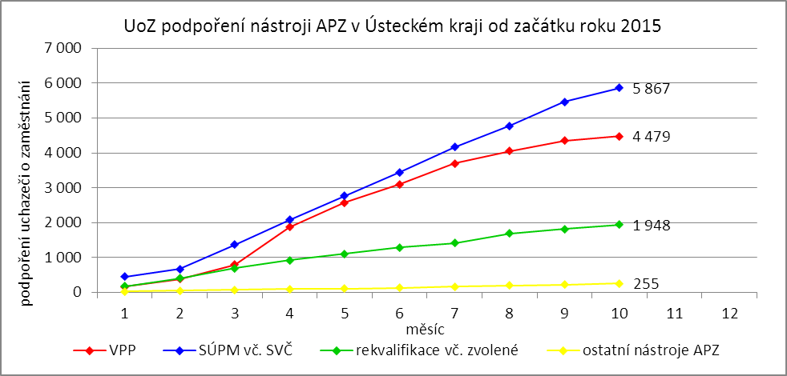

# **4. POSKYTNUTÉ nepojistné sociální dávky V ÚSTECKÉM KRAJI**

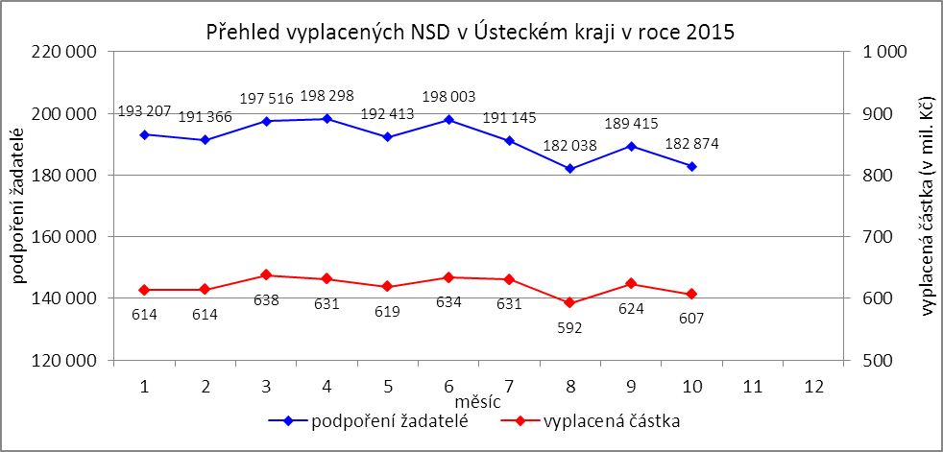

V průběhu měsíce října bylo v Ústeckém kraji finančně podpořeno 182 874 osob a vyplacená částka dosáhla téměř 607 mil. Kč. Největší podíl podpořených osob i vyplacených prostředků byl v rámci dávek státní sociální podpory, kdy počet uspokojených žadatelů činil 99 482 osob, a vyplacená částka dosáhla bezmála 299 mil. Kč. Meziměsíční pokles byl zaznamenán především v oblasti přídavků na děti a příspěvků na bydlení. Množství vynaložených finančních prostředků na dávky hmotné nouze přesáhlo 143 mil. Kč  
a podpořeno bylo 37 272 osob. V rámci podpory osob se zdravotním postižením byly vyplaceny sociální dávky 46 120 žadatelům v celkové výši dosahující 165 mil. Kč. Největší množství žadatelů i vynaložených prostředků tradičně zaznamenávají na pracovištích v Teplicích, Ústí n. L., Mostě a Děčíně.

Tabulka č. 7 - Přehled vyplacených dávek a prostředků v rámci NSD ve sledovaném měsíci

|  |  |  |  |  |  |  |
| --- | --- | --- | --- | --- | --- | --- |
| **Aktuální měsíc** | **Dávky státní sociální podpory** | | **Dávky hmotné nouze** | | **Dávky pro osoby se ZP** | |
| **KoP** | počet | Kč | počet | Kč | počet | Kč |
| Děčín | 10 685 | 31 113 358 | 3 402 | 11 934 263 | 6 206 | 22 005 700 |
| Chomutov | 7 632 | 21 767 512 | 2 851 | 11 554 911 | 3 967 | 14 907 578 |
| Jirkov | 3 193 | 8 380 313 | 1 144 | 4 302 956 | 0 | 0 |
| Kadaň | 2 935 | 8 907 033 | 1 240 | 4 692 801 | 2 073 | 7 950 769 |
| Klášterec nad Ohří | 1 752 | 5 185 678 | 708 | 2 626 170 | 0 | 0 |
| Libochovice | 1 054 | 3 071 213 | 158 | 643 746 | 0 | 0 |
| Litoměřice | 3 629 | 12 350 177 | 950 | 3 500 008 | 3 811 | 12 798 800 |
| Litvínov | 5 454 | 15 411 977 | 2 855 | 10 001 528 | 2 030 | 7 398 400 |
| Louny | 4 903 | 15 086 574 | 1 502 | 6 357 083 | 2 177 | 8 352 757 |
| Lovosice | 1 845 | 5 702 090 | 558 | 2 036 222 | 1 860 | 5 923 000 |
| Most | 11 283 | 33 983 118 | 4 950 | 19 142 274 | 3 826 | 13 358 810 |
| Podbořany | 1 475 | 4 381 400 | 518 | 2 071 423 | 911 | 3 436 200 |
| Roudnice nad Labem | 2 326 | 8 205 510 | 929 | 3 950 193 | 1 549 | 5 106 030 |
| Rumburk | 5 042 | 13 633 811 | 1 428 | 5 509 589 | 2 730 | 11 189 800 |
| Štětí | 1 906 | 5 339 798 | 906 | 3 320 629 | 0 | 0 |
| Teplice | 14 740 | 44 402 738 | 5 280 | 18 333 009 | 7 718 | 25 420 096 |
| Ústí nad Labem | 13 714 | 44 197 513 | 5 950 | 25 700 513 | 4 630 | 16 604 616 |
| Varnsdorf | 2 942 | 8 166 733 | 845 | 3 026 248 | 980 | 3 512 600 |
| Žatec | 2 972 | 9 365 522 | 1 098 | 4 784 094 | 1 652 | 6 780 200 |
| **Ústecký kraj** | **99 482** | **298 652 068** | **37 272** | **143 487 660** | **46 120** | **164 745 356** |

Od začátku roku bylo celkem podpořeno 1 917 138 žadatelů o některou z dávek a vyplacená částka přesáhla 6,2 mld. Kč. Nejvíce podpořených žadatelů je prostřednictvím dávek státní sociální podpory,  
kdy od začátku roku bylo podpořeno 1 056 809 osob. Množství vyplacených peněz prostřednictvím této dávky dosáhlo téměř 3,1 mld. Kč. Nejnižší podíl podpořených osob tvoří žadatelé o dávky hmotné nouze,  
které v průběhu letošního roku pobralo 389 377 osob a uhrazeno bylo více než 1,5 mld. Kč. Prostřednictvím dávek pro osoby se zdravotním postižením bylo od začátku roku podpořeno 470 952 osob a uhrazeno více než 1,6 mld. Kč.

Tabulka č. 8 - Přehled vyplacených dávek a prostředků v rámci NSD od začátku roku

|  |  |  |  |  |  |  |
| --- | --- | --- | --- | --- | --- | --- |
| **Od začátku roku** | **Dávky státní sociální podpory** | | **Dávky hmotné nouze** | | **Dávky pro osoby se ZP** | |
| **KoP** | počet | Kč | počet | Kč | počet | Kč |
| Děčín | 114 509 | 328 325 546 | 33 718 | 124 690 731 | 62 609 | 222 857 703 |
| Chomutov | 78 657 | 217 601 741 | 29 706 | 119 843 309 | 40 316 | 145 290 384 |
| Jirkov | 34 417 | 88 408 421 | 11 125 | 42 731 127 | 0 | 0 |
| Kadaň | 30 871 | 92 635 436 | 13 179 | 50 091 307 | 21 252 | 83 171 720 |
| Klášterec nad Ohří | 19 161 | 54 693 899 | 7 272 | 26 945 795 | 0 | 0 |
| Libochovice | 11 252 | 31 288 820 | 1 657 | 7 265 956 | 0 | 0 |
| Litoměřice | 38 160 | 127 298 106 | 10 122 | 36 623 243 | 39 304 | 132 350 178 |
| Litvínov | 57 211 | 158 665 510 | 27 887 | 101 666 652 | 21 408 | 77 668 538 |
| Louny | 51 760 | 155 032 625 | 15 621 | 63 628 842 | 22 108 | 84 360 844 |
| Lovosice | 19 780 | 61 259 948 | 5 571 | 21 119 184 | 18 915 | 59 814 977 |
| Most | 119 557 | 340 526 246 | 53 195 | 201 621 422 | 39 773 | 136 968 667 |
| Podbořany | 16 573 | 46 489 991 | 5 651 | 22 440 310 | 9 102 | 34 110 151 |
| Roudnice nad Labem | 24 634 | 83 760 911 | 9 891 | 42 098 202 | 15 924 | 50 656 191 |
| Rumburk | 50 035 | 133 910 830 | 14 938 | 57 863 141 | 27 068 | 108 085 080 |
| Štětí | 19 603 | 54 884 985 | 9 405 | 34 834 518 | 0 | 0 |
| Teplice | 157 445 | 464 835 652 | 53 518 | 192 418 112 | 78 896 | 244 485 973 |
| Ústí nad Labem | 150 982 | 448 384 094 | 66 445 | 281 524 760 | 47 860 | 156 724 404 |
| Varnsdorf | 30 504 | 82 554 976 | 8 715 | 31 815 736 | 9 822 | 33 305 318 |
| Žatec | 31 698 | 94 672 606 | 11 761 | 51 604 841 | 16 595 | 64 083 134 |
| **Ústecký kraj** | **1 056 809** | **3 065 230 343** | **389 377** | **1 510 827 188** | **470 952** | **1 633 933 262** |

# **5. MAPOVÁNÍ PREDIKCE TRENDŮ ZAMĚSTNANOSTI A POTŘEB ZAMĚSTNAVATELŮ V ÚSTECKÉM KRAJI**

V krátkodobém horizontu 2 až 3 měsíců (období podzimních měsíců) se v Ústeckém kraji předpokládá stagnace popř. mírný pokles podílu nezaměstnaných na obyvatelstvu ve věku 15 - 64 let,  
a to až do příchodu zimních měsíců, kdy se omezí některé práce především v zemědělství či stavebnictví  
a následně dojde k nárůstu uchazečů v evidenci ÚP.

Signály od zaměstnavatelů v Ústeckém kraji jsou podobné. Převládá názor, že u nich dochází k pozvolnému nárůstu produkce, na který by měl být vázán i nábor nových pracovníků. Pozitivní vývoj  
a výhledové přijímání pracovníků hlásí drobní i větší zaměstnavatelé ve většině okresů Ústeckého kraje,  
a to napříč různými profesemi. Naopak hromadné propouštění nebo organizační změny, které by se negativně projevily na přílivu uchazečů do evidence úřadu práce, nahlásil v průběhu října 2015  
1 zaměstnavatel se sídlem mimo Ústecký kraj a pobočkou v okresu Most, kde se hromadné propouštění dotklo 2 pracovnic. Při monitorovacích návštěvách nahlásili propouštění zaměstnanců v řádu jednotek další 2 zaměstnavatelé.

Vzhledem k blížícímu se konci projektu VPM a propuštění projektových pracovníků, kteří zajišťovali většinu monitorovacích návštěv u zaměstnavatelů, lze předpokládat, že v následujících měsících dojde k poklesu počtu realizovaných monitorovacích návštěv.

Tabulka č. 9 - Přehled realizovaných monitorovacích návštěv

|  |  |  |  |
| --- | --- | --- | --- |
| **Okres** | **Realizované monitorovací návštěvy** | | |
| srpen | září | říjen |
| Děčín | 19 | 14 | 10 |
| Chomutov | 22 | 21 | 27 |
| Litoměřice | 8 | 11 | 9 |
| Louny | 16 | 20 | 18 |
| Most | 8 | 14 | 9 |
| Teplice | 40 | 44 | 43 |
| Ústí n. L. | 7 | 13 | 5 |
| **Ústecký kraj** | **120** | **137** | **121** |

Mezi nejžádanější profese v rámci Ústeckého kraje patří řidiči nákladních automobilů (hlavně MKD) a autobusů, prodavači, obchodní zástupci, kuchaři, číšníci a servírky, operátoři výroby a obsluha strojů, zedníci, kovodělníci, svářeči, potrubáři, zámečníci, obráběči, soustružníci, provozní zámečníci, údržbáři, strojní technici, elektrikáři, výrobní, montážní i pomocní dělníci, operátoři telefonních panelů, ostraha objektů, strážní apod. V krátkodobém horizontu lze s blížícím se koncem roku 2015 předpokládat stagnaci hlášených volných pracovních míst. Začátkem roku 2016 by se počet nabízených VPM mohl opět zvyšovat.

V průběhu měsíce října 2015 bylo uskutečněno 121 monitorovacích návštěv u zaměstnavatelů, přičemž nejvíce proběhlo tradičně v okrese Teplice (43). Z názorů většiny navštívených zaměstnavatelů všech okresů vyplývá očekávaný pozvolný nárůst počtu zakázek i objemu výroby, v horším případě stagnace. Pozitivně se zaměstnavatelé staví k nástrojům APZ či nabízeným RIP, které by mohly částečně napomoci ke zlepšení personální situace ve společnostech. Stále častěji se vyskytuje neochota a nechuť uchazečů o zaměstnání přijímat nové pracovní místo. Svoji neochotu odůvodňují výmluvami typu rozjednaného pracovního místa, předpokládaného stěhování, zdravotními potížemi apod. Ze strany ÚP tak stále častěji nelze splnit požadavek zaměstnavatelů na obsazení volného pracovního místa, i když v evidenci uchazečů o zaměstnání je dostatek osob s evidovanou požadovanou kvalifikací.

V dlouhodobém horizontu 1 roku lze nadále očekávat pokračující mírné zlepšování situace v nezaměstnanosti v důsledku celorepublikového ekonomického oživení. Situace v nezaměstnanosti je v rámci Ústeckého kraje nejlepší od začátku roku 2009, v oblasti volných pracovních míst dokonce  
od 3. Q. 2008. Opakované signály i současný vývoj jsou poměrně pozitivní a aktuálně není žádný důvod se domnívat, že by tomu ve zbytku roku 2015 popř. 2016 mělo být jinak. K dalšímu zlepšování může napomoci pokračující oživení ekonomiky, které by mělo na sebe navázat růst objemu výroby a vytváření nových pracovních míst. Z regionálního hlediska je nezbytná podpora přílivu nových investorů do kraje, ale také podpora stávajících zaměstnavatelů.

# **6. Veřejná služba realizovaná v Ústeckém kraji**

S účinností od 6. 2. 2013 byla zrušena povinnost nástupu na veřejnou službu a v současné době je pouze na vůli uchazeče, zda ji bude vykonávat. V průběhu měsíce října nastoupilo v Ústeckém kraji  
na veřejnou službu 5 uchazečů o zaměstnání a 8 ji ukončilo. K poslednímu dni sledovaného měsíce tak bylo v Ústeckém kraji aktivně zařazeno na výkon veřejné služby celkem 5 uchazečů o zaměstnání, všichni  
na kontaktním pracovišti ve Štětí.

Tabulka č. 10 - Realizace veřejné služby

|  |  |  |  |  |
| --- | --- | --- | --- | --- |
| **KoP** | **Počet vykonavatelů veřejné služby - KrP Ústí nad Labem** | | | |
| ke konci  min. měsíce | nové nástupy | ukončení | ke konci  sled. měsíce |
| Děčín | 0 | 0 | 0 | 0 |
| Chomutov | 0 | 0 | 0 | 0 |
| Jirkov | 0 | 0 | 0 | 0 |
| Kadaň | 0 | 0 | 0 | 0 |
| Klášterec nad Ohří | 0 | 0 | 0 | 0 |
| Libochovice | 0 | 0 | 0 | 0 |
| Litoměřice | 0 | 0 | 0 | 0 |
| Litvínov | 0 | 0 | 0 | 0 |
| Louny | 0 | 0 | 0 | 0 |
| Lovosice | 0 | 0 | 0 | 0 |
| Most | 0 | 0 | 0 | 0 |
| Podbořany | 0 | 0 | 0 | 0 |
| Roudnice nad Labem | 0 | 0 | 0 | 0 |
| Rumburk | 0 | 0 | 0 | 0 |
| Štětí | 8 | 5 | 8 | 5 |
| Teplice | 0 | 0 | 0 | 0 |
| Ústí nad Labem | 0 | 0 | 0 | 0 |
| Varnsdorf | 0 | 0 | 0 | 0 |
| Žatec | 0 | 0 | 0 | 0 |
| **Ústecký kraj** | **8** | **5** | **8** | **5** |

# **7. Aktivity eures poradce V ÚSTECKÉM KRAJI**

V měsíci říjnu EURES poradkyně prováděly pravidelné aktualizace volných pracovních míst dle vymezené odpovědnosti, vedly individuální pohovory s uchazeči o zaměstnání v zahraničí zaměstnavateli.

**1. 10. 2015** se obě EURES poradkyně zúčastnily přeshraniční burzy pracovních příležitostí v Karlových Varech. Burza byla součástí aktivit v rámci partnerství EURES Triregio, zúčastnilo se jí  
600 zájemců o práci či vzdělávání v SRN.

**7. 10. 2015** EURES poradkyně Markéta Rohanová měla přednášku pro studenty Gymnázia Rumburk. Informace o pracovních a vzdělávacích možnostech si poslechlo 60 studentů.

**7. - 8. 10. 2015** EURES poradkyně Leona Bláhová absolvovala poslední blok kurz pro EURES poradce

seniory „Strategie náboru a výběru pracovníků a zprostředkování zaměstnání z/do zahraničí“ a zakončila závěrečnou zkouškou.

**12. 10. 2015** proběhly 2 přednášky EURES pro studenty VOŠ a SOŠ Varnsdorf. Informace  
o pracovních a vzdělávacích možnostech v zahraničí předala Leona Bláhová 120 studentům.

**12. 10. 2015** proběhl pravidelný poradenský den pro uchazeče o zaměstnání v SRN na ÚP ČR,  
KrP v Ústí n. L. společně s EURES poradkyní z AA Pirna Ramonou Zimmermann a Markétou Rohanovou. Poradenství bylo poskytnuto 5 uchazečům.

**15. 10. 2015** se EURES poradkyně Leona Bláhová zúčastnila společně s kolegou André Schirmerem z Agentur für Arbeit Freiberg burzy pracovních příležitostí v Lounech. Na stánku EURES poskytli poradenství 60 uchazečům.

**16. 10. 2015** se EURES poradkyně Markéta Rohanová zúčastnila veletrhu vzdělávání a práce EDUCA 2015 v Liberci, kde poskytla poradenství o možnostech práce a vzdělávání v EU/EHP 20 zájemcům.

**19. - 20. 10. 2015** se zástupci ÚP ČR, KrP v Ústí n. L. - Radim Gabriel, Vlastislav Hlaváč, Michal Tuček, Leona Bláhová, zúčastnili workshopu „Monitoring přeshraničního pracovního trhu v Trojzemí“ v rámci plánovaných aktivit partnerství EURES Triregio, který se konal v Míšni.

**21. - 22. 10. 2015** se EURES poradkyně Markéta Rohanová zúčastnila veletrhu pracovních příležitostí Profesia days v Praze, kde poskytovala poradenství na stánku EURES a EURES Triregio.

**22. 10. 2015** se konal pravidelný poradenský workshop „Pravda a mýty o práci v SRN“ na ÚP ČR,  
KrP v Ústí n. L. Zúčastnilo se ho 10 zájemců.

**23. 10. 2015** vystoupili ředitel ÚP ČR, KrP v Ústí n. L. Radim Gabriel a EURES poradkyně Leona Bláhová na trilaterální konferenci „Nastavení mobility za spravedlivých podmínek a dobré práce v Trojzemí“, která se konala v sídle DGB Sachsen v Drážďanech.

V měsíci **říjnu 2015** byl zájem uchazečů o práci a informace týkající se životních a pracovních podmínek v EU/EHP trvalý. EURES poradkyně vyřizují nejčastěji dotazy týkající se životních a pracovních podmínek, konkrétně koordinace sociálních dávek, pracovně-právních vztahů, řeší se problematika zdravotního pojištění přeshraničních pracovníků, daňové povinnosti, přídavky na děti apod. Velký zájem je stále o práci především v německém příhraničí, ale také v Rakousku, Velké Británii, Irsku, Nizozemsku nebo Švýcarsku.

Během října došlo k celkem  310 kontaktům se zájemci o zaměstnání či informace (112), resp. se zaměstnavateli (198), a to formou osobní návštěvy (45) telefonického rozhovoru (123 a e-mailové korespondence (187). Dále došlo k 62 kontaktům s pracovníky ÚP ČR.

# **8. projekty spolufinancované z esf REALIZOVANÉ NA KRP ÚSTÍ NAD LABEM**

**Vzdělávejte se pro růst v Ústeckém kraji II**

Projekt „Vzdělávejte se pro růst v Ústeckém kraji II“ je zaměřen na podporu zaměstnavatelů  
s prorůstovým potenciálem a má podpořit 4 830 zaměstnanců. Cílem projektu je umožnit vybraným podnikům získat finanční příspěvky na vzdělávání či rekvalifikaci svých zaměstnanců, a to po dobu jejich vzdělávání. Od ledna 2014, kdy začal příjem žádostí, bylo přijato celkem 1 055 žádostí, přičemž schváleno bylo 746 žádostí.

K 31. 10. 2015 bylo uzavřeno 952 dohod s 243 zaměstnavateli. Těmto dohodám odpovídá  
4 574 účastníků vzdělávacích aktivit. Na realizaci projektu bylo k 31. 10. 2015 z celkového rozpočtu  
112 877 tis. Kč vyčerpáno cca 100 100 tis. Kč. Finanční závazky v sepsaných dohodách se zaměstnavateli  
na vzdělávání a refundaci mezd činí 11 500 tis. Kč. Realizace projektu končí k 30. 11. 2015.

**Odborné praxe pro mladé do 30 let v Ústeckém kraji**

Projekt „Odborné praxe pro mladé do 30 let v Ústeckém kraji“ je určen mladým uchazečům  
o zaměstnání (do 30 let) dlouhodobě evidovaným a s minimální pracovní zkušeností. Projekt poskytuje těmto lidem odborné dovednosti a znalosti pro výkon konkrétní profese realizované formou praxe  
u zaměstnavatele a pomáhá tak začlenit mladé lidi na trh práce. Plánováno je takto podpořit 2 000 lidí.

K 31. 10. 2015 se podařilo projektem podpořit 2 194 účastníků. Umístit přímo na odbornou praxi  
k zaměstnavatelům se pak z plánovaných 1 364 účastníků podařilo 1 741 účastníků. Z celkového rozpočtu projektu, který po navýšení činí cca 304 051 tis. Kč, bylo dosud vyčerpáno cca 273 335 tis. Kč, v uzavřených dohodách činí závazky dalších 13 211 tis. Kč. Celková realizace projektu končí 30. 11. 2015.

**Sociálně vyloučené lokality Ústeckého kraje**

Projekt „Sociálně vyloučené lokality Ústeckého kraje“ je zaměřen na nezaměstnané osoby pocházející ze sociálně vyloučených lokalit Ústeckého kraje. Cílem projektu je pomoci lidem z těchto lokalit prostřednictvím projektových aktivit, mezi které patří individuální a skupinové poradenství, motivace  
a aktivizace, rekvalifikace, pracovní asistence včetně doprovodů na pracovní pohovory a zprostředkování podporovaného zaměstnání s využitím pracovní asistence ještě po dobu několika prvních týdnů na novém pracovišti. Podpořeno bude v rámci projektu cca 1 000 uchazečů, z nichž minimálně 424 osob bude umístěno na trh práce.

Do projektu se k 31. 10. 2015 zapojilo již 1 227 účastníků. Všem účastníkům je poskytováno průběžné individuální poradenství, bilanční diagnostika i aktivizačně motivační školení, kterými úspěšně prošlo na 1698 účastníků. Další aktivitou projektu je zvolená rekvalifikace, kterou úspěšně absolvovalo celkem 55 účastníků. Od začátku realizace projektu se podařilo umístit na trh práce cca 703 účastníků,  
z nichž bylo 551 podpořeno mzdovým příspěvkem. Celkový rozpočet projektu činí 94 828 tis. Kč.  
K 31. 10. 2015 bylo vyčerpáno cca 81 190 tis. Kč a v již uzavřených dohodách na poskytování mzdových příspěvků činí závazky dalších 8 800 tis. Kč.

**Restart na druhou v Ústeckém kraji**

Projekt Restart na druhou v Ústeckém kraji je zacílen na pomoc zaměstnancům, kterým hrozí ztráta zaměstnání nebo jsou již ve výpovědní lhůtě, a to zejména z důvodu organizačních změn. V květnu 2015 byla schválena podstatná změna projektu. Ta umožnila prodloužení jeho realizace do listopadu 2015  
a zároveň byly navýšeny monitorovací indikátory projektu. Počet podpořených osob se navýšil z původně plánované hodnoty 450 na hodnotu 530 a počet úspěšných absolventů kurzů byl navýšen na hodnotu 1 800 z původní hodnoty 1 590. Do konce října 2015 se podařilo podpořit 538 osob. Z důvodu prodloužení doby realizace projektu do 30. 11. 2015 je i nadále projekt připraven pomoci dalším lidem, kteří budou mít zájem. Z jednotlivých modulů školení, která jsou pro účastníky realizována v oblasti pracovního práva, psychologie, finanční gramotnosti a soft skills, bylo do konce října 2015 vydáno 1 790 osvědčení úspěšným absolventům a rekvalifikační kurzy úspěšně absolvovalo 67 účastníků.

Do konce října 2015 se díky projektu podařilo najít zaměstnání 469 účastníkům, z nichž 288 bylo umístěno na dotovaná pracovní místa. Osm účastníků se rozhodlo zahájit samostatnou výdělečnou činnost. Z celkového rozpočtu 49 197 tis. Kč bylo dosud vyčerpáno cca 39 610 tis. Kč a v již uzavřených dohodách  
na poskytování mzdových příspěvků činí závazky dalších cca 3 407 tis. Kč.

# **9. Kontrolní a inspekční činnost NA KRP ÚSTÍ NAD lABEM**

Kontrolní činnost je prováděna na základě schválených plánů dle jednotlivých agend, či na základě přijatých podnětů. Oddělení specializovaných kontrol Krajské pobočka v Ústí nad Labem provádí:

* následné veřejnosprávní kontroly,
* kontroly podle zákona o státní sociální podpoře,
* kontroly průměrného čistého měsíčního výdělku.

**Podle zákona č. 320/2001 Sb., o finanční kontrole** - tzv. veřejnosprávní kontroly. V říjnu 2015 bylo zahájeno, v režimu zákona č. 320/2001 Sb., o finanční kontrole, 37 následných veřejnosprávních kontrol, ukončeno bylo v uvedeném období 29 následných kontrol. Pro podporu rozhodování o poskytnutí příspěvků z APZ na kontaktních pracovištích, je zpracován přehled „Rekapitulace výsledků následných veřejnosprávních kontrol“, kde jsou uvedeny úkony provedené v tomto měsíci. Rekapitulace obsahuje následné veřejnosprávní kontroly, které byly u příjemců veřejné finanční podpory:

1. bez zjištění (zkontrolovány byly dohody ve výši 16 268 tis. Kč),
2. se zjištěním (porušení v celkové výši 374 tis. Kč). Jednalo se o 14 příjemců veřejných finančních prostředků.

V uvedeném období bylo zasláno 9 výzev k vrácení finančních prostředků v celkové výši 186 tis. Kč.

**Podle zákona č. 117/1995 Sb., o státní sociální podpoře** bylo zahájeno 39 kontrol a ukončeno 35 kontrol. Z těchto provedených kontrol byly vyčísleny přeplatky na výplatách dávek SSP v celkové výši 134 tis. Kč. Kontrolami v oblasti dávek SSP se v daném období podařilo odhalit 113 klientů, kteří nepřiznali své příjmy ve výši 1 555 tis. Kč.

**Podle zákona č. 435/2004 Sb., o zaměstnanosti** byly provedeny 2 kontroly průměrného měsíčního čistého výdělku. Obě tzv. neformálním způsobem, tj. na úřadě.

# **10. ZAHRANIČNÍ ZAMĚSTNANOST V ÚSTECKÉM KRAJI**

Tabulka č. 11 - Přehled zahraniční zaměstnanosti i nezaměstnanosti

|  |  |  |  |  |  |  |  |  |  |
| --- | --- | --- | --- | --- | --- | --- | --- | --- | --- |
| **Zaměstnanost zahraničních občanů** | | **Ústecký kraj** | Děčín | Chomutov | Litoměřice | Louny | Most | Teplice | Ústí n. L. |
| Povolení k zaměstnání | nově vydaná | **7** | 0 | 1 | 0 | 4 | 2 | 0 | 0 |
| prodloužená | **7** | 0 | 0 | 2 | 4 | 1 | 0 | 0 |
| skončení platnosti | **6** | 0 | 1 | 0 | 5 | 0 | 0 | 0 |
| z toho pro členy družstev  (podle § 89 odst. 2 ZoZ) | nově vydaná | **0** | 0 | 0 | 0 | 0 | 0 | 0 | 0 |
| prodloužená | **0** | 0 | 0 | 0 | 0 | 0 | 0 | 0 |
| skončení platnosti | **0** | 0 | 0 | 0 | 0 | 0 | 0 | 0 |
| z toho pro společníky obchodních společností (podle § 89 odst. 2 ZoZ) | nově vydaná | **0** | 0 | 0 | 0 | 0 | 0 | 0 | 0 |
| prodloužená | **1** | 0 | 0 | 0 | 1 | 0 | 0 | 0 |
| skončení platnosti | **0** | 0 | 0 | 0 | 0 | 0 | 0 | 0 |
| z toho pro držitele povolení  k dlouhodobému pobytu - podnikání  (podle § 89 odst. 4 ZoZ) | nově vydaná | **0** | 0 | 0 | 0 | 0 | 0 | 0 | 0 |
| prodloužená | **1** | 0 | 0 | 0 | 0 | 1 | 0 | 0 |
| skončení platnosti | **0** | 0 | 0 | 0 | 0 | 0 | 0 | 0 |
| z toho pro sezónní pracovníky  (podle § 96 ZoZ) | nově vydaná | **0** | 0 | 0 | 0 | 0 | 0 | 0 | 0 |
| prodloužená | **0** | 0 | 0 | 0 | 0 | 0 | 0 | 0 |
| skončení platnosti | **3** | 0 | 0 | 0 | 3 | 0 | 0 | 0 |
| Informační karty cizinců, kteří nepotřebují povolení k zaměstnání | ohlášení zahájení | **187** | 9 | 17 | 7 | 0 | 6 | 30 | 118 |
| ohlášení ukončení | **66** | 7 | 6 | 3 | 0 | 3 | 19 | 28 |
| Informační karty občanů EU/EHP  a Švýcarska a rodinných příslušníků | ohlášení zahájení | **323** | 24 | 46 | 81 | 70 | 37 | 46 | 19 |
| ohlášení ukončení | **1 063** | 22 | 271 | 31 | 689 | 18 | 27 | 5 |
| Informace o vyslání podle § 98a ZoZ | ohlášení zahájení | **5** | 0 | 0 | 0 | 0 | 5 | 0 | 0 |
| ohlášení ukončení | **2** | 0 | 0 | 0 | 2 | 0 | 0 | 0 |

Od poloviny roku 2014 došlo k přechodu části agendy zahraniční zaměstnanosti na Policii ČR (Odbor azylové a migrační politiky), a tudíž k významnému poklesu vydaných či prodloužených povolení k zaměstnání. V průběhu října 2015 bylo v Ústeckém kraji nově vydáno či prodlouženo 14 povolení k zaměstnání, z toho 8 v okresu Louny. Ve stejném období skončila platnost 6 vydaným povolením, z toho  
8 v okresu Louny. Ve sledovaném měsíci podali žadatelé v kraji 515 informačních karet o zahájení zaměstnání, z čehož bylo 323 pro zájemce z EU/EHP či Švýcarska, 187 pro osoby ze „třetích zemí“  
a 5 vyslání. Za stejnou dobu ukončilo výkon zaměstnání na území ČR 1 131 zahraničních zaměstnanců, přičemž 1 063 bylo pro žadatele z EU/EHP či Švýcarska a 66 pro osoby ze „třetích zemí“ a 2 vyslání.

# **11. přílohy - podíl nezaměstnaných v obcích Ústeckého kraje k 31. 10. 2015**

Tabulka č. 12 - Podíl nezaměstnaných dle obcí

|  |  |  |  |  |
| --- | --- | --- | --- | --- |
| **Obec** | **Kód obce** | **Uchazeči celkem** | **Obyvatelstvo 15-64 let** | **PN (v %)** |
| Bílence | 562980 | 16 | 172 | 8,72 |
| Blatno | 562998 | 21 | 344 | 5,81 |
| Březno | 563013 | 70 | 887 | 7,67 |
| Černovice | 563021 | 23 | 372 | 5,91 |
| Droužkovice | 563056 | 28 | 570 | 4,56 |
| Hora Svatého Šebestiána | 563064 | 18 | 213 | 7,98 |
| Hrušovany | 563072 | 31 | 385 | 8,05 |
| Chomutov | 562971 | 3 459 | 32 983 | 10,17 |
| Kalek | 563111 | 10 | 169 | 5,92 |
| Křimov | 563161 | 28 | 292 | 8,90 |
| Málkov | 563200 | 24 | 562 | 4,27 |
| Místo | 563242 | 21 | 326 | 6,44 |
| Nezabylice | 546160 | 13 | 156 | 8,33 |
| Spořice | 563340 | 62 | 1 047 | 5,73 |
| Údlice | 563382 | 39 | 786 | 4,96 |
| Všehrdy | 563471 | 8 | 114 | 7,02 |
| Výsluní | 563498 | 13 | 298 | 4,36 |
| **KoP Chomutov** |  | **3 884** | **39 676** | **9,50** |
| Boleboř | 563005 | 12 | 179 | 6,70 |
| Jirkov | 563099 | 1 742 | 14 227 | 11,94 |
| Otvice | 563277 | 23 | 448 | 5,13 |
| Pesvice | 546062 | 7 | 90 | 7,78 |
| Strupčice | 563358 | 35 | 597 | 5,86 |
| Vrskmaň | 563463 | 13 | 203 | 6,40 |
| Všestudy | 563480 | 11 | 137 | 7,30 |
| Vysoká Pec | 563501 | 47 | 723 | 6,50 |
| **KoP Jirkov** |  | **1 890** | **16 604** | **11,12** |
| Chbany | 563081 | 49 | 459 | 10,24 |
| Kadaň | 563102 | 1 096 | 12 031 | 8,30 |
| Kovářská | 563137 | 68 | 771 | 8,30 |
| Kryštofovy Hamry | 563315 | 7 | 74 | 8,11 |
| Libědice | 563188 | 15 | 178 | 8,43 |
| Loučná pod Klínovcem | 546518 | 4 | 79 | 3,80 |
| Mašťov | 563218 | 31 | 388 | 7,22 |
| Měděnec | 563226 | 4 | 97 | 4,12 |
| Pětipsy | 563293 | 4 | 137 | 2,19 |
| Račetice | 546071 | 17 | 303 | 5,61 |
| Radonice | 563323 | 71 | 773 | 8,67 |
| Rokle | 563331 | 19 | 177 | 9,60 |
| Vejprty | 563404 | 185 | 2 029 | 8,72 |
| Veliká Ves | 563412 | 22 | 213 | 10,33 |
| Vilémov | 563439 | 22 | 423 | 4,73 |
| **KoP Kadaň** |  | **1 614** | **18 132** | **8,21** |
| Domašín | 563048 | 9 | 128 | 7,03 |
| Klášterec nad Ohří | 563129 | 900 | 10 371 | 8,61 |
| Okounov | 563269 | 10 | 233 | 4,29 |
| Perštejn | 563285 | 27 | 756 | 3,57 |
| **KoP Klášterec nad Ohří** |  | **946** | **11 488** | **8,17** |

|  |  |  |  |  |
| --- | --- | --- | --- | --- |
| **Obec** | **Kód obce** | **Uchazeči celkem** | **Obyvatelstvo 15-64 let** | **PN (v %)** |
| Blšany u Loun | 542547 | 10 | 203 | 4,93 |
| Brodec | 546895 | 3 | 57 | 5,26 |
| Břvany | 566063 | 16 | 220 | 5,91 |
| Cítoliby | 542571 | 54 | 699 | 7,01 |
| Černčice | 542628 | 53 | 898 | 5,46 |
| Dobroměřice | 546861 | 53 | 942 | 4,99 |
| Domoušice | 566152 | 42 | 418 | 9,81 |
| Hříškov | 566195 | 16 | 247 | 5,67 |
| Hřivice | 566217 | 20 | 420 | 4,52 |
| Chlumčany | 566233 | 20 | 387 | 5,17 |
| Chožov | 566241 | 34 | 418 | 6,70 |
| Chraberce | 546429 | 2 | 93 | 2,15 |
| Jimlín | 546011 | 37 | 586 | 5,80 |
| Koštice | 566284 | 27 | 411 | 6,57 |
| Kozly | 530557 | 10 | 92 | 7,61 |
| Lenešice | 566322 | 75 | 979 | 7,15 |
| Libčeves | 566349 | 57 | 664 | 7,53 |
| Líšťany | 546879 | 14 | 293 | 4,44 |
| Louny | 565971 | 1 046 | 12 424 | 7,76 |
| Nová Ves | 542636 | 4 | 72 | 5,56 |
| Obora | 542580 | 8 | 283 | 2,83 |
| Opočno | 542555 | 8 | 82 | 7,32 |
| Panenský Týnec | 566535 | 21 | 304 | 6,58 |
| Peruc | 566551 | 116 | 1 465 | 7,44 |
| Pnětluky | 566578 | 16 | 244 | 6,15 |
| Počedělice | 566586 | 13 | 185 | 7,03 |
| Postoloprty | 566624 | 386 | 3 266 | 11,02 |
| Raná | 566659 | 5 | 178 | 1,69 |
| Ročov | 566667 | 24 | 408 | 5,15 |
| Slavětín | 566713 | 28 | 359 | 7,24 |
| Smolnice | 566721 | 17 | 270 | 5,56 |
| Toužetín | 566829 | 17 | 190 | 8,42 |
| Úherce | 546178 | 3 | 49 | 6,12 |
| Veltěže | 566896 | 17 | 269 | 5,95 |
| Vinařice | 566918 | 14 | 160 | 7,50 |
| Vrbno nad Lesy | 566926 | 6 | 129 | 4,65 |
| Vršovice | 546887 | 9 | 168 | 4,76 |
| Výškov | 566951 | 29 | 338 | 7,99 |
| Zbrašín | 566977 | 11 | 216 | 3,70 |
| Želkovice | 530565 | 3 | 64 | 4,69 |
| Žerotín | 543012 | 11 | 135 | 8,15 |
| **KoP Louny** |  | **2 355** | **29 285** | **7,41** |
| Blatno | 566004 | 23 | 364 | 5,49 |
| Blšany | 566021 | 50 | 620 | 6,77 |
| Krásný Dvůr | 566306 | 37 | 490 | 5,51 |
| Kryry | 566314 | 108 | 1 592 | 6,09 |
| Lubenec | 566438 | 79 | 935 | 7,27 |
| Nepomyšl | 566501 | 27 | 253 | 9,09 |
| Očihov | 566527 | 25 | 264 | 7,95 |
| Petrohrad | 566560 | 41 | 429 | 9,09 |
| Podbořanský Rohozec | 566608 | 10 | 86 | 6,98 |
| Podbořany | 566616 | 343 | 4 301 | 6,98 |
| Vroutek | 566934 | 85 | 1 269 | 6,15 |
| **KoP Podbořany** |  | **828** | **10 603** | **6,80** |

|  |  |  |  |  |
| --- | --- | --- | --- | --- |
| **Obec** | **Kód obce** | **Uchazeči celkem** | **Obyvatelstvo 15-64 let** | **PN (v %)** |
| Bílina | 567451 | 949 | 11 762 | 7,52 |
| Bořislav | 567469 | 9 | 263 | 3,42 |
| Bystřany | 567477 | 61 | 1 250 | 4,56 |
| Bžany | 567485 | 32 | 601 | 4,99 |
| Dubí | 567507 | 472 | 5 350 | 8,45 |
| Duchcov | 567515 | 528 | 5 556 | 8,93 |
| Háj u Duchcova | 567523 | 43 | 801 | 5,24 |
| Hostomice | 567531 | 93 | 873 | 10,08 |
| Hrob | 567558 | 76 | 1 355 | 5,39 |
| Hrobčice | 567566 | 43 | 867 | 4,73 |
| Jeníkov | 567582 | 44 | 627 | 6,86 |
| Kladruby | 567604 | 12 | 244 | 4,10 |
| Kostomlaty pod Milešovkou | 567612 | 17 | 570 | 2,81 |
| Košťany | 567621 | 156 | 2 111 | 7,01 |
| Krupka | 567639 | 736 | 9 047 | 7,48 |
| Lahošť | 567647 | 13 | 412 | 2,91 |
| Ledvice | 567655 | 29 | 371 | 7,82 |
| Lukov | 546909 | 5 | 98 | 4,08 |
| Měrunice | 567698 | 11 | 241 | 4,56 |
| Mikulov | 567701 | 4 | 148 | 2,70 |
| Modlany | 567710 | 42 | 710 | 5,77 |
| Moldava | 567728 | 10 | 131 | 7,63 |
| Novosedlice | 567752 | 136 | 1 517 | 8,11 |
| Ohníč | 567761 | 27 | 502 | 4,98 |
| Osek | 567779 | 151 | 3 209 | 4,33 |
| Proboštov | 567787 | 122 | 1 848 | 6,44 |
| Rtyně nad Bílinou | 567809 | 31 | 566 | 4,95 |
| Srbice | 567833 | 12 | 239 | 4,60 |
| Světec | 567841 | 34 | 697 | 4,45 |
| Teplice | 567442 | 2 819 | 32 828 | 7,95 |
| Újezdeček | 567850 | 70 | 624 | 10,26 |
| Zabrušany | 567868 | 60 | 788 | 6,85 |
| Žalany | 567876 | 12 | 358 | 3,35 |
| Žim | 567884 | 1 | 122 | 0,82 |
| **KoP Teplice** |  | **6 860** | **86 686** | **7,38** |
| Bitozeves | 565997 | 20 | 293 | 6,14 |
| Blažim | 566012 | 14 | 191 | 7,33 |
| Čeradice | 530581 | 21 | 201 | 8,96 |
| Deštnice | 566128 | 10 | 125 | 7,20 |
| Holedeč | 566187 | 27 | 392 | 6,63 |
| Liběšice | 566357 | 47 | 502 | 8,37 |
| Libočany | 530590 | 21 | 376 | 5,32 |
| Libořice | 566381 | 20 | 228 | 8,33 |
| Lipno | 566403 | 17 | 368 | 4,62 |
| Lišany | 566411 | 10 | 108 | 9,26 |
| Měcholupy | 566454 | 80 | 683 | 10,98 |
| Nové Sedlo | 566519 | 39 | 374 | 10,16 |
| Staňkovice | 543128 | 63 | 637 | 9,58 |
| Tuchořice | 566853 | 36 | 476 | 7,14 |
| Velemyšleves | 566870 | 31 | 220 | 10,91 |
| Zálužice | 530603 | 7 | 56 | 12,50 |
| Žatec | 566985 | 1 177 | 12 969 | 8,48 |
| Žiželice | 567019 | 28 | 304 | 8,88 |
| **KoP Žatec** |  | **1 668** | **18 503** | **8,43** |

|  |  |  |  |  |
| --- | --- | --- | --- | --- |
| **Obec** | **Kód obce** | **UoZ** | **Obyvatelstvo** | **PN (v %)** |
| Budyně nad Ohří | 564656 | 148 | 1 401 | 10,35 |
| Černiv | 564699 | 9 | 121 | 7,44 |
| Evaň | 564834 | 19 | 168 | 11,31 |
| Chotěšov | 564940 | 21 | 308 | 6,82 |
| Klapý | 565024 | 24 | 324 | 6,79 |
| Křesín | 565075 | 16 | 233 | 6,87 |
| Libochovice | 565164 | 203 | 2 254 | 8,92 |
| Lkáň | 546691 | 11 | 136 | 8,09 |
| Martiněves | 565253 | 39 | 504 | 7,74 |
| Mšené-lázně | 565318 | 112 | 1 141 | 9,82 |
| Přestavlky | 565474 | 17 | 184 | 9,24 |
| Radovesice | 565521 | 21 | 311 | 6,43 |
| Sedlec | 546721 | 9 | 142 | 5,63 |
| Slatina | 565601 | 21 | 187 | 11,23 |
| Žabovřesky nad Ohří | 565938 | 12 | 174 | 6,90 |
| **KoP Libochovice** |  | **682** | **7 588** | **8,87** |
| Bohušovice nad Ohří | 564591 | 97 | 1 720 | 5,52 |
| Brňany | 564613 | 10 | 319 | 3,13 |
| Brozany nad Ohří | 564621 | 62 | 874 | 7,09 |
| Býčkovice | 546780 | 14 | 207 | 6,76 |
| Dolánky nad Ohří | 553646 | 12 | 169 | 7,10 |
| Hlinná | 564842 | 3 | 174 | 1,72 |
| Horní Řepčice | 546763 | 8 | 62 | 12,90 |
| Chudoslavice | 546810 | 8 | 112 | 7,14 |
| Kamýk | 546771 | 4 | 102 | 3,92 |
| Křešice | 565083 | 42 | 933 | 4,50 |
| Libochovany | 565156 | 28 | 377 | 7,43 |
| Litoměřice | 564567 | 958 | 16 089 | 5,87 |
| Malíč | 542491 | 4 | 115 | 3,48 |
| Michalovice | 542521 | 8 | 102 | 7,84 |
| Miřejovice | 530506 | 11 | 154 | 7,14 |
| Mlékojedy | 565296 | 12 | 153 | 7,84 |
| Píšťany | 542539 | 13 | 146 | 8,90 |
| Ploskovice | 565393 | 19 | 284 | 6,69 |
| Polepy | 565431 | 64 | 919 | 6,75 |
| Staňkovice | 546828 | 5 | 40 | 12,50 |
| Terezín | 565717 | 128 | 1 943 | 6,54 |
| Travčice | 565741 | 21 | 418 | 5,02 |
| Trnovany | 542407 | 13 | 238 | 5,46 |
| Třebušín | 565792 | 25 | 355 | 7,04 |
| Velké Žernoseky | 565857 | 15 | 337 | 4,45 |
| Vrutice | 565911 | 13 | 198 | 6,57 |
| Žalhostice | 565946 | 22 | 343 | 6,41 |
| Žitenice | 565962 | 49 | 1 065 | 4,60 |
| **KoP Litoměřice** |  | **1 668** | **27 948** | **5,90** |
| Drahobuz | 564770 | 13 | 172 | 7,56 |
| Hoštka | 564877 | 113 | 1 145 | 9,34 |
| Chotiněves | 564966 | 6 | 149 | 4,03 |
| Levín | 565105 | 3 | 82 | 3,66 |
| Liběšice | 565121 | 70 | 1 056 | 6,44 |
| Lovečkovice | 565211 | 34 | 355 | 9,58 |
| Račice | 565482 | 14 | 218 | 6,42 |
| Rochov | 565547 | 4 | 71 | 5,63 |
| Snědovice | 565610 | 35 | 548 | 6,20 |
| Štětí | 565709 | 715 | 6 006 | 11,37 |
| Úštěk | 565814 | 220 | 1 948 | 11,14 |
| **KoP Štětí** |  | **1 227** | **11 750** | **10,07** |
| **Obec** | **Kód obce** | **Uchazeči celkem** | **Obyvatelstvo 15-64 let** | **PN (v %)** |
| Čížkovice | 564711 | 59 | 914 | 6,46 |
| Děčany | 564729 | 20 | 237 | 8,44 |
| Dlažkovice | 564737 | 5 | 85 | 5,88 |
| Chodovlice | 564931 | 4 | 101 | 3,96 |
| Chotiměř | 564958 | 18 | 202 | 8,91 |
| Jenčice | 505528 | 11 | 235 | 4,68 |
| Keblice | 565016 | 20 | 246 | 8,13 |
| Lhotka nad Labem | 565113 | 10 | 314 | 2,55 |
| Lovosice | 565229 | 475 | 5 647 | 8,31 |
| Lukavec | 565237 | 16 | 262 | 5,73 |
| Malé Žernoseky | 565245 | 33 | 476 | 6,93 |
| Podsedice | 565415 | 22 | 411 | 5,35 |
| Prackovice nad Labem | 565458 | 31 | 398 | 7,79 |
| Siřejovice | 565598 | 10 | 198 | 5,05 |
| Sulejovice | 565695 | 24 | 564 | 4,26 |
| Třebenice | 565768 | 77 | 1 360 | 5,66 |
| Třebívlice | 565776 | 33 | 580 | 5,69 |
| Úpohlavy | 565806 | 11 | 170 | 6,47 |
| Velemín | 565849 | 67 | 1 026 | 6,43 |
| Vchynice | 565865 | 11 | 207 | 5,31 |
| Vlastislav | 565873 | 2 | 109 | 1,83 |
| Vrbičany | 565903 | 26 | 213 | 11,74 |
| **KoP Lovosice** |  | **985** | **13 955** | **6,98** |
| Bechlín | 564575 | 33 | 853 | 3,63 |
| Brzánky | 546755 | 5 | 46 | 8,70 |
| Bříza | 564648 | 20 | 302 | 6,29 |
| Ctiněves | 564672 | 15 | 208 | 7,21 |
| Černěves | 546852 | 9 | 144 | 6,25 |
| Černouček | 542423 | 7 | 202 | 3,47 |
| Dobříň | 564745 | 22 | 374 | 5,88 |
| Doksany | 564753 | 17 | 240 | 6,67 |
| Dušníky | 564818 | 9 | 300 | 3,00 |
| Horní Beřkovice | 564851 | 15 | 599 | 2,50 |
| Hrobce | 564893 | 29 | 438 | 6,62 |
| Chodouny | 564923 | 40 | 429 | 9,32 |
| Kleneč | 565032 | 24 | 346 | 6,94 |
| Kostomlaty pod Řípem | 565059 | 24 | 295 | 8,14 |
| Krabčice | 565067 | 24 | 573 | 4,19 |
| Kyškovice | 565091 | 6 | 182 | 3,30 |
| Libkovice pod Řípem | 565148 | 34 | 363 | 8,54 |
| Libotenice | 565172 | 10 | 288 | 3,47 |
| Mnetěš | 565300 | 13 | 384 | 3,39 |
| Nové Dvory | 565342 | 26 | 263 | 9,89 |
| Oleško | 542440 | 5 | 57 | 8,77 |
| Račiněves | 565491 | 23 | 384 | 5,99 |
| Roudnice nad Labem | 565555 | 577 | 8 402 | 6,82 |
| Straškov-Vodochody | 565679 | 58 | 690 | 8,26 |
| Vědomice | 565831 | 22 | 564 | 3,72 |
| Vražkov | 565881 | 13 | 285 | 4,56 |
| Vrbice | 565890 | 27 | 332 | 8,13 |
| Záluží | 542482 | 11 | 116 | 9,48 |
| Židovice | 565954 | 18 | 246 | 7,32 |
| **KoP Roudnice nad Labem** |  | **1 136** | **17 905** | **6,27** |

|  |  |  |  |  |
| --- | --- | --- | --- | --- |
| **Obec** | **Kód obce** | **Uchazeči celkem** | **Obyvatelstvo 15-64 let** | **PN (v %)** |
| Brandov | 567078 | 7 | 162 | 3,70 |
| Český Jiřetín | 567108 | 4 | 51 | 7,84 |
| Hora Svaté Kateřiny | 567167 | 15 | 291 | 5,15 |
| Horní Jiřetín | 567175 | 181 | 1 489 | 12,16 |
| Klíny | 567191 | 4 | 79 | 5,06 |
| Litvínov | 567256 | 2 071 | 16 250 | 12,65 |
| Lom | 567264 | 287 | 2 591 | 11,04 |
| Louka u Litvínova | 567272 | 52 | 503 | 10,34 |
| Mariánské Radčice | 567302 | 41 | 346 | 11,56 |
| Meziboří | 567311 | 335 | 3 110 | 10,71 |
| Nová Ves v Horách | 567329 | 14 | 335 | 3,88 |
| **KoP Litvínov** |  | **3 011** | **25 207** | **11,86** |
| Bečov | 567043 | 105 | 1 092 | 9,52 |
| Bělušice | 567051 | 11 | 165 | 6,67 |
| Braňany | 567060 | 72 | 914 | 7,88 |
| Havraň | 567141 | 35 | 512 | 6,84 |
| Korozluky | 567221 | 9 | 144 | 6,25 |
| Lišnice | 567248 | 15 | 156 | 9,62 |
| Lužice | 567281 | 17 | 457 | 3,72 |
| Malé Březno | 567299 | 6 | 165 | 3,64 |
| Most | 567027 | 5 105 | 45 984 | 11,03 |
| Obrnice | 567337 | 282 | 1 524 | 18,31 |
| Patokryje | 567345 | 26 | 319 | 8,15 |
| Polerady | 567353 | 5 | 173 | 2,89 |
| Skršín | 567361 | 5 | 161 | 3,11 |
| Volevčice | 546437 | 4 | 68 | 5,88 |
| Želenice | 567426 | 29 | 345 | 8,41 |
| **KoP Most** |  | **5 726** | **52 179** | **10,90** |
| Dolní Zálezly | 567931 | 21 | 359 | 5,57 |
| Habrovany | 567957 | 4 | 162 | 2,47 |
| Homole u Panny | 567973 | 22 | 230 | 9,57 |
| Chabařovice | 568007 | 174 | 1 685 | 9,97 |
| Chlumec | 568015 | 202 | 3 073 | 6,41 |
| Chuderov | 568023 | 50 | 702 | 7,12 |
| Libouchec | 568058 | 99 | 1 243 | 7,80 |
| Malé Březno | 568091 | 23 | 356 | 5,90 |
| Malečov | 568104 | 28 | 541 | 5,18 |
| Petrovice | 568147 | 35 | 650 | 5,38 |
| Povrly | 568155 | 128 | 1 489 | 8,13 |
| Přestanov | 530620 | 14 | 270 | 5,19 |
| Ryjice | 546186 | 10 | 125 | 8,00 |
| Řehlovice | 568201 | 67 | 944 | 6,46 |
| Stebno | 546925 | 18 | 324 | 5,25 |
| Tašov | 568287 | 5 | 104 | 2,88 |
| Telnice | 568295 | 29 | 500 | 5,20 |
| Tisá | 568309 | 44 | 629 | 6,84 |
| Trmice | 553697 | 382 | 2 158 | 17,05 |
| Ústí nad Labem | 554804 | 7 140 | 61 460 | 11,21 |
| Velké Březno | 568350 | 96 | 1 466 | 6,48 |
| Velké Chvojno | 555223 | 51 | 595 | 8,07 |
| Zubrnice | 568384 | 15 | 153 | 9,80 |
| **KoP Ústí nad Labem** |  | **8 657** | **79 218** | **10,55** |

|  |  |  |  |  |
| --- | --- | --- | --- | --- |
| **Obec** | **Kód obce** | **Uchazeči celkem** | **Obyvatelstvo 15-64 let** | **PN (v %)** |
| Arnoltice | 562343 | 15 | 275 | 5,45 |
| Benešov nad Ploučnicí | 562351 | 254 | 2 504 | 9,62 |
| Bynovec | 544647 | 13 | 202 | 6,44 |
| Česká Kamenice | 562394 | 342 | 3 550 | 9,30 |
| Děčín | 562335 | 3 101 | 32 325 | 9,04 |
| Dobkovice | 562408 | 32 | 456 | 7,02 |
| Dobrná | 545783 | 28 | 302 | 8,94 |
| Dolní Habartice | 545856 | 24 | 385 | 5,97 |
| Františkov nad Ploučnicí | 545899 | 19 | 280 | 6,79 |
| Heřmanov | 562483 | 35 | 331 | 9,67 |
| Horní Habartice | 545929 | 23 | 265 | 8,68 |
| Hřensko | 562513 | 14 | 205 | 6,34 |
| Huntířov | 562521 | 51 | 557 | 9,16 |
| Janov | 544680 | 16 | 206 | 7,77 |
| Janská | 530395 | 12 | 143 | 8,39 |
| Jetřichovice | 562556 | 10 | 261 | 3,83 |
| Jílové | 562564 | 226 | 3 550 | 6,28 |
| Kámen | 546453 | 8 | 155 | 3,87 |
| Kunratice | 546330 | 17 | 157 | 10,83 |
| Kytlice | 562645 | 16 | 338 | 4,44 |
| Labská Stráň | 544701 | 10 | 159 | 5,03 |
| Ludvíkovice | 546496 | 30 | 608 | 4,61 |
| Malá Veleň | 562700 | 14 | 299 | 4,68 |
| Malšovice | 562718 | 29 | 606 | 4,29 |
| Markvartice | 545678 | 30 | 470 | 5,74 |
| Merboltice | 545791 | 12 | 129 | 9,30 |
| Růžová | 566900 | 20 | 323 | 5,88 |
| Srbská Kamenice | 546348 | 10 | 157 | 6,37 |
| Starý Šachov | 545538 | 4 | 141 | 2,84 |
| Těchlovice | 555193 | 21 | 371 | 5,39 |
| Valkeřice | 562874 | 24 | 271 | 7,75 |
| Velká Bukovina | 562891 | 20 | 323 | 5,57 |
| Verneřice | 562921 | 50 | 763 | 6,29 |
| Veselé | 562939 | 11 | 214 | 4,67 |
| **KoP Děčín** |  | **4 541** | **51 281** | **8,39** |
| Dolní Poustevna | 562441 | 80 | 1 236 | 6,39 |
| Doubice | 530417 | 7 | 72 | 9,72 |
| Jiříkov | 562581 | 251 | 2 522 | 9,75 |
| Krásná Lípa | 562611 | 193 | 2 209 | 8,37 |
| Lipová | 562661 | 17 | 406 | 4,19 |
| Lobendava | 545708 | 13 | 226 | 5,31 |
| Mikulášovice | 562751 | 112 | 1 455 | 7,49 |
| Rumburk | 562777 | 543 | 7 621 | 6,84 |
| Staré Křečany | 562823 | 79 | 851 | 9,05 |
| Šluknov | 562858 | 437 | 3 762 | 11,35 |
| Velký Šenov | 562912 | 113 | 1 339 | 8,29 |
| Vilémov | 562947 | 30 | 641 | 4,52 |
| **KoP Rumburk** |  | **1 875** | **22 340** | **8,15** |
| Dolní Podluží | 562432 | 72 | 814 | 8,11 |
| Horní Podluží | 562505 | 29 | 533 | 5,25 |
| Chřibská | 562530 | 69 | 935 | 7,27 |
| Jiřetín pod Jedlovou | 562572 | 37 | 414 | 8,70 |
| Rybniště | 562793 | 35 | 446 | 7,62 |
| Varnsdorf | 562882 | 860 | 10 459 | 7,74 |
| **KoP Varnsdorf** |  | **1 102** | **13 601** | **7,66** |